Проектная работа

Популяризация детско-юношеского спорта в России на примере фигурного катания

Автор:
учащаяся 10 «Д» класса
ГБОУ г. Москвы «Школа №1409»
Грякалова Елизавета Игоревна

Руководитель:
учитель литературы,
преподаватель элективных курсов медиакласса
Бондарев Юрий Юрьевич

Москва, 2022

СОДЕРЖАНИЕ

Введение 3
1. Тренировочный процесс 6
2. Выступления на соревнованиях 7
3. Композиция видеоролика 7
Заключение 9
Литература 10
Приложение 11

Введение

Актуальность данной работы обусловлена высоким интересом к фигурному катанию в настоящее время. Любовь поклонников фигурного катания сейчас, наверное, можно сравнить с тем, как обожали этот вид спорта в 70-80-е годы прошлого века, когда на льду не было равных легендарным парам: Ирина Роднина и Александр Зайцев, Елена Валова и Олег Васильев, Екатерина Гордеева и Сергей Гриньков, Наталья Линичук и Геннадий Карпоносов.
Сейчас имена российских фигуристов на слуху даже у тех, кто никогда не интересовался этим видом спорта. Никогда ранее не было и такой конкуренции за попадание в сборную России как на взрослом, так и на юниорском уровне. В одиночном фигурном катании у девушек конкуренция особенно велика. 10 спортсменок при идеальном прокате могут претендовать на тройку призёров на соревнованиях не только в России, но и на мировом уровне.
Но не всем суждено пойти в большой спорт. Автор данной работы не мог похвастаться высокими достижениями в фигурном катании, поэтому решил избрать другое направление, которое помогло бы развитию данного вида спорта. Мы решили перейти в информационное поле и работать в сфере медиа, занимаясь популяризацией фигурного катания среди молодежи.
При этом нельзя забывать о существующей проблеме: медиапространство на сегодняшний день перенасыщено (причем популярный контент часто является бесполезным, если не вредным), и за умы молодежи необходимо бороться с помощью создания альтернативных медиапродуктов, пропагандирующих среди здоровый образ жизни и пользу занятий спортом.
Цель проекта, который мы решили запустить в Олимпийский сезон 2021/2022, – привлечение внимания к развитию детско-юношеского спорта в области фигурного катания в нашей стране с помощью создания мотивационного ролика с дальнейшим размещением его на видеохостинге YouTube и в различных социальных сетях. При этом мы ориентируемся на юного зрителя, ведь успехи в этом сложнейшем виде спорта закладываются в раннем возрасте, когда спортсмены делают первые шаги на коньках в детских спортивных клубах и школах.
Для реализации проекта мы выделили 3 главные задачи:
- Побывать в школах фигурного катания, где тренируются юные спортсмены;
- Отснять фото- и видеоматериалы с тренировок;
- Смонтировать фильм, в который войдут фрагменты тренировок и выступлений спортсменов.
В ходе работы над проектом мы применяли различные научные методы исследования, в том числе инструментальный (работа с фиксирующими приборами: фото- и видеоаппаратурой), теоретический (индукция), эмпирические (наблюдение, беседа).
План выполнения работы был разбит на 4 этапа:
- Определение цели проекта, постановка задач: август 2021 года;
- Теоретическая подготовка (в области медиа и спортивной журналистики): август – сентябрь 2021 года;
- Реализация плана съемок: сентябрь 2021 года – февраль 2022 года;
- Монтаж итогового видеоролика и оформление результатов проекта: февраль – март 2022 года.
Наша гипотеза заключается в том, что мотивационные видео, пропагандирующие занятия спортом, могут составить конкуренцию развлекательному контенту на видеоплатформах и в социальных сетях, популярных у молодежи (YouTube, Telegram, TikTok и др.). Более того, подобный контент может положительно повлиять на образ фигурного катания среди подрастающего поколения, что повлечет за собой приток юных спортсменов.
Нами созданы каналы в YouTube и Telegram. Цель их ведения – общественно-просветительская. Мы посетили соревнования по фигурному катанию и тренировки спортсменов, побывали на ледовых шоу, изучили интернет-ресурсы, содержащие анонсы и обзоры мероприятий в области фигурного катания. 4 года назад автор данной работы создал первый аккаунт, посвященный фигурному катанию. На сегодняшний день у него более 25 тысяч подписчиков. Это свидетельствует о том, что интерес к фигурному катанию очень велик, а подобный контент пользуется высоким спросом.

Тренировочный процесс

Для начала мы ознакомились со всеми особенностями подготовки фигуристов в ведущих спортивных школах России. На данном этапе мы снимали фото- и видеоматериалы, которые впоследствии вошли в наш видеоролик. Весь съемочный процесс проходил благодаря поддержке тренеров, которые высоко оценили нашу проектную идею и всячески помогали в ее реализации.
С сентября 2021 года мы несколько раз побывали в ледовом дворце «Мечта» (см. Фото 1 в Приложении), где тренируются спортсмены группы Ирины Владимировны Жук (заслуженный тренер России, мастер спорта СССР международного класса) и Александра Васильевича Свинина (заслуженный тренер России, мастер спорта СССР международного класса).
В январе и феврале 2022 года мы посетили школу фигурного катания Нины Михайловны Мозер (заслуженный тренер России, чьи ученики являются победителями и призерами Олимпийских игр, чемпионатов Европы и мира) «MOZER CLUB» в спортивном комплексе «Арктика», открытом в сентябре 2021 года (см. Фото 2 в Приложении).
Каждый день у спортсменов начинается с разминки в спортивном зале. Это необходимо для того, чтобы размять мышцы перед выходом на лед. Здесь же проходят занятия хореографией (см. Фото 3 в Приложении).
Далее следуют занятия непосредственно на льду (см. Фото 4 в Приложении).
У спортсменов разных возрастных групп разный набор тренировок. У совсем юных спортсменов (возрастом до 5 лет) тренировок две: одна в зале, одна на льду. В возрастной группе старше 6 лет тренировок четыре: две в зале и две на льду. И так каждый день шесть раз в неделю. В прямой зависимости от регулярности тренировок успехи спортсменов.
Материал для видеоролика мы снимали как в зале во время занятий по общефизической подготовке и хореографии, так и на льду.

Выступления на соревнованиях

Целью тренировок у всех спортсменов является подготовка к выступлениям на соревнованиях. И у каждого настоящего спортсмена задача не просто принять участие в соревнованиях, а победить (в крайнем случае, стать призером).
У автора данного проекта уже был богатый опыт работы в качестве журналиста на спортивных мероприятиях разного уровня. Обзоры соревнований систематически выкладывались в Telegram-канале @figure_skating_fun.
Более того, с осени 2021 года автор работает фотографом на соревнованиях по фигурному катанию в России. За это время были подготовлены фоторепортажи с различных состязаний, в том числе с 3 этапа Кубка России в Сочи, Первенства России среди юниоров в Саранске, Финала Кубка России по фигурному катанию в Саранске. Результаты работы доступны в Telegram-канале @gryakalova_photo.
Снятые во время соревнований материалы также вошли в итоговый медиапродукт.

Композиция видеоролика

Композиционно наш медиапродукт построен по принципу «от тренировок к победам». Его можно условно разделить на несколько частей. В самом начале размещены фрагменты спортивных тренировок в зале и на льду у фигуристок-одиночниц трех-пяти лет школы «MOZER CLUB» (см. Фото 5 и Фото 6 в Приложении).
Далее фильм продолжают тренировки фигуристок старшей возрастной группы. На льду девочки выполняют двойные и тройные прыжки, дорожки шагов, вращения (см. Фото 7 в Приложении).
Третья часть фильма переносит нас в ледовый дворец «Мечта», где под руководством заслуженных тренеров России И.В. Жук и А.В. Свинина тренируются танцевальные пары. Как и у девочек-одиночниц школы «MOZER CLUB», тренировочный день на катке «Мечта» начинается с разминки в зале. Далее отработка таких элементов в танцах на льду, как чоктау, твизлы, дорожки шагов, вращения и поддержки, переносится на лед (см. Фото 8 в Приложении).
Воспитанники группы Жук/Свинин – чемпионы России, призеры Чемпионатов Европы и этапов Гран-При по фигурному катанию. И именно победным выступлениям фигуристов посвящена заключительная часть нашего видеоролика. В финальную часть вошли материалы, снятые на IV этапе Гран-при по фигурному катанию среди юниоров, который прошел в Красноярске с 15 по 18 сентября 2021 года. Софья Леонтьева и Даниил Горелкин стали серебряными призерами этого этапа среди танцевальных пар (см. Фото 9 в приложении).

Заключение

Познакомившись с тренировочным процессом юных фигуристов, а также посетив крупные соревнования по фигурному катанию, мы провели фото- и видеосъемку. Полученные материалы легли в основу нашего продукта – мотивационного видеоролика, призванного создать положительный образ данного вида спорта в медиапространстве.
Видеоролик уже получил высокие оценки как со стороны школьников, не занимающихся фигурным катанием, так и со стороны самих фигуристов и их тренеров. Надеемся, что он станет стимулом для юных спортсменов тренироваться и послужит популяризации детско-юношеского спорта в России.
Еще больше материалов представлено на наших Интернет-ресурсах: Telegram-каналы @figure_skating_fun и @_gryakalova_photo и YouTube-канал «Пылающий лед»
(https://www.youtube.com/channel/UCT8DZhdweY0d4R4il1u1ljw).
QR-коды, ведущие на наши каналы, находятся в Приложении.

Литература

- Ворон Н.И. Фоторепортаж в современно прессе // МедиаАльманах. – М.: НП «Партнерство факультетов журналистики», 2020. – С. 44-48.
- Гогохия И. Инстаграм: хочу likes и followers. М.: АСТ, 2018. С. 208.
- Ковалева Л.А. Роль жанра «фоторепортаж» в новой медиакоммуникационной среде. –
- Масалыгина П.Н. Великий русский @great_russian. М.: АСТ, 2018. С. 192.
- Основы творческой деятельности журналиста: Учебник для студ. вузов по спец. «Журналистика» / Ред.-сост. С.Г. Корконосенко. – СПб.: Знание, СПбИВЭСЭП, 2000. – 272 с.
- Пронина Е.Е. Психология спорта // Спорт в зеркале журналистики (о мастерстве спортивного журналиста). – М.: Мысль, 1989. – С. 70–91.

Приложение

Фото 1. Ледовый дворец «Мечта»
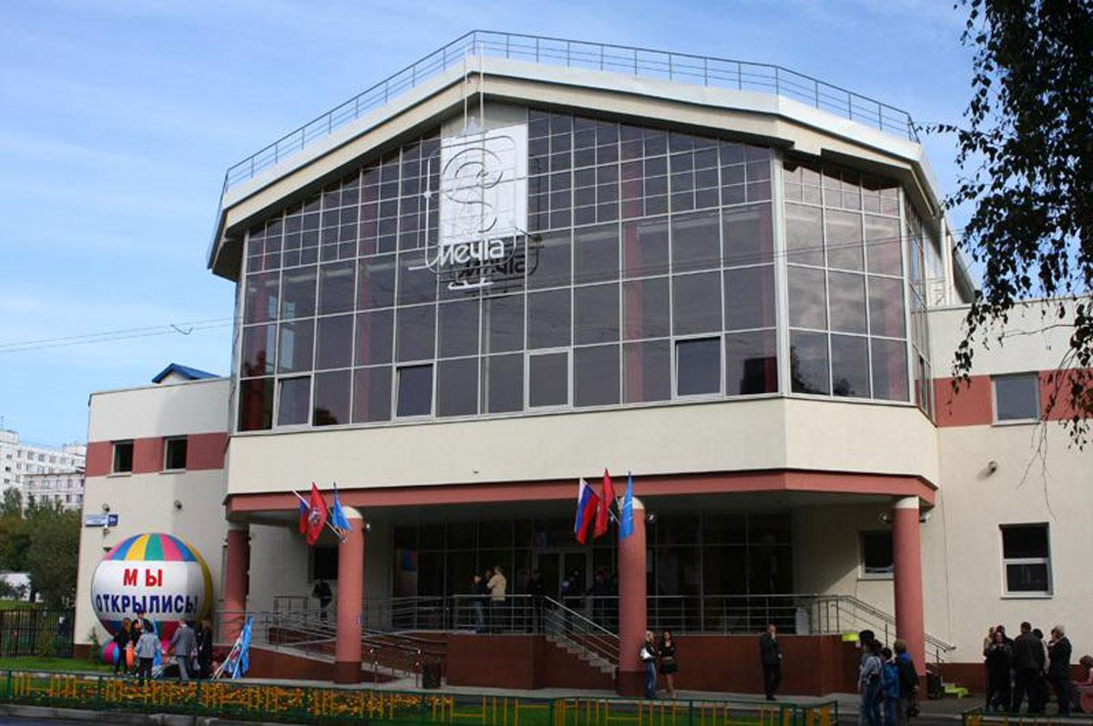

Фото 2. Спортивный комплекс «Арктика»
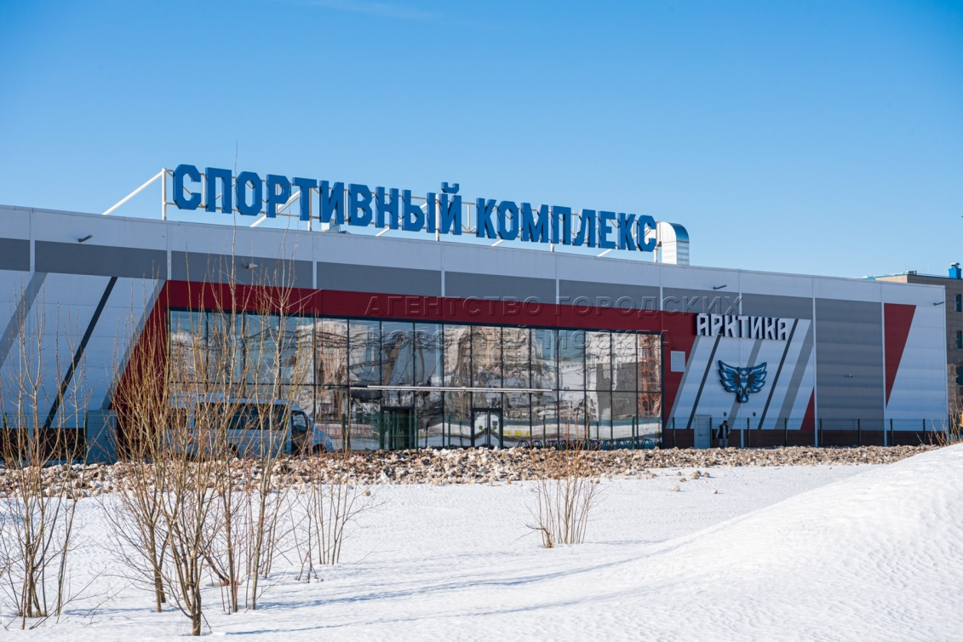

Фото 3. Тренировочный процесс. Занятие в зале
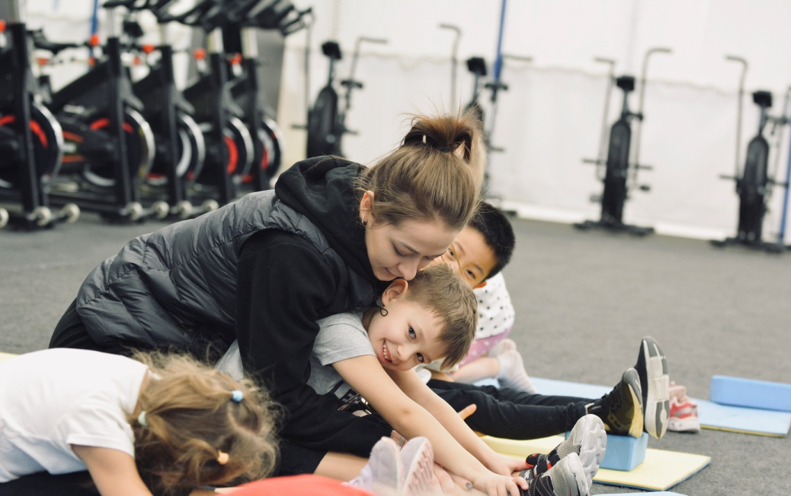

Фото 4. Тренировочный процесс. Занятие на льду
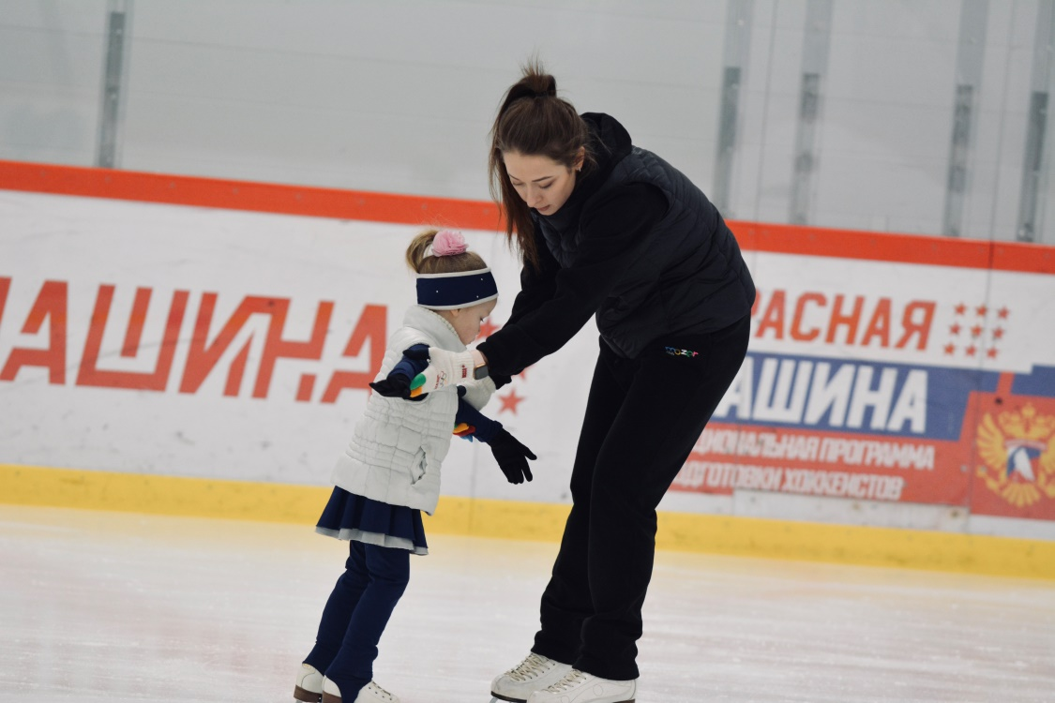

Фото 5. Тренировочный процесс. Занятие в зале. Младшая группа («MOZER CLUB»)
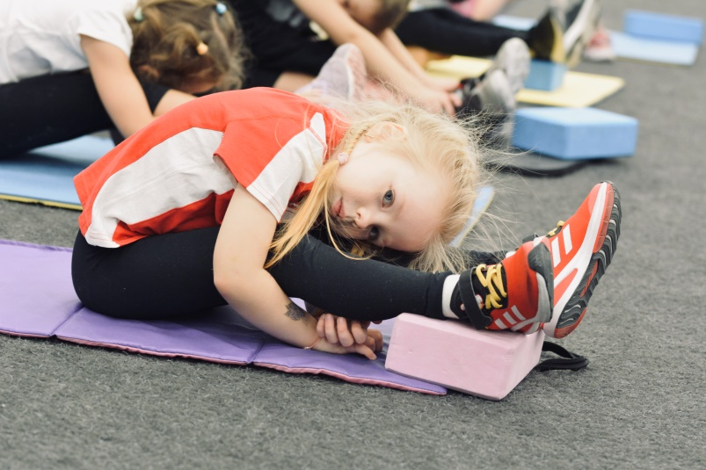

Фото 6. Тренировочный процесс. Занятие на льду. Младшая группа («MOZER CLUB»)
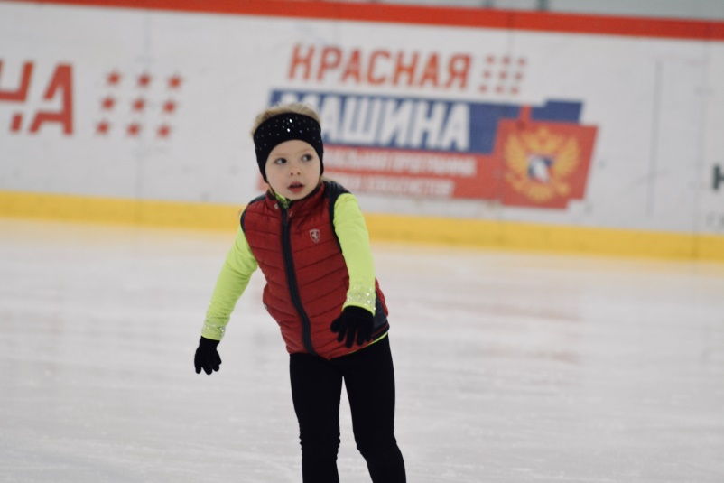
Фото 7. Занятие на льду. Старшая группа («MOZER CLUB»)
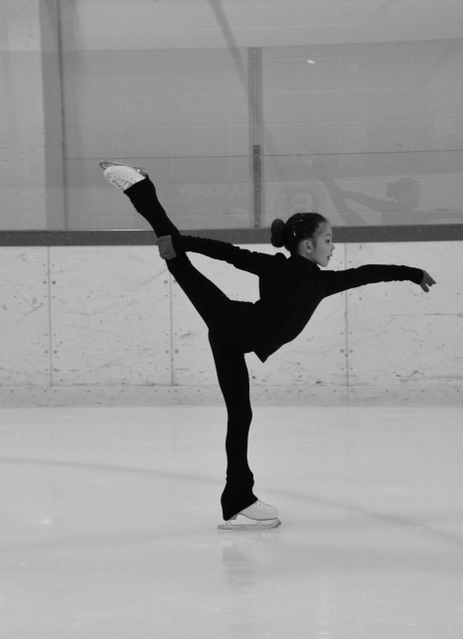

Фото 8. Воспитанники И.В. Жук и А.В. Свинина («Мечта»)
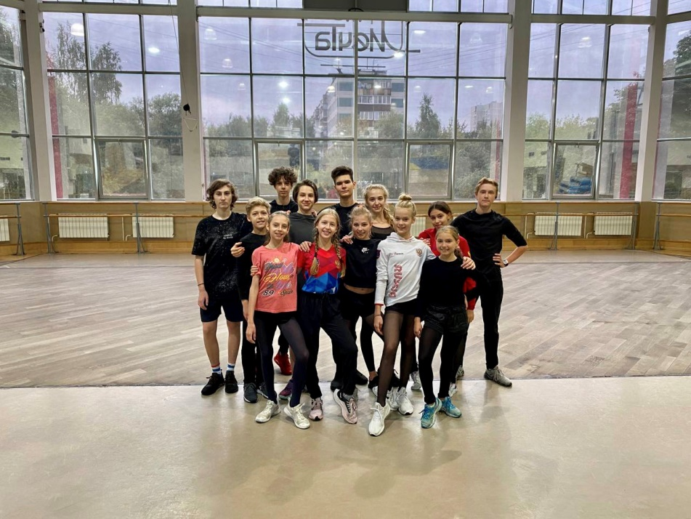
Фото 9. Победители и призеры IV этапа Гран-при по фигурному катанию среди юниоров
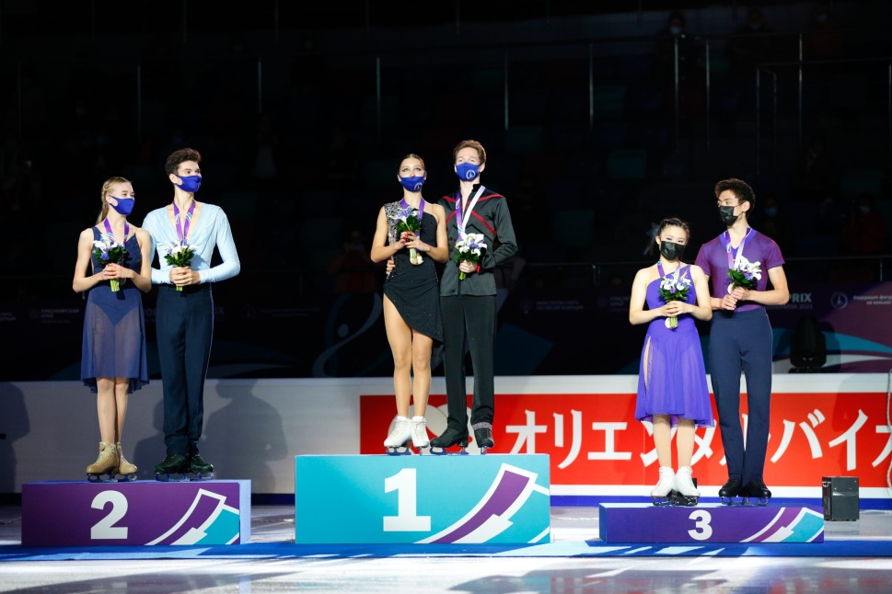
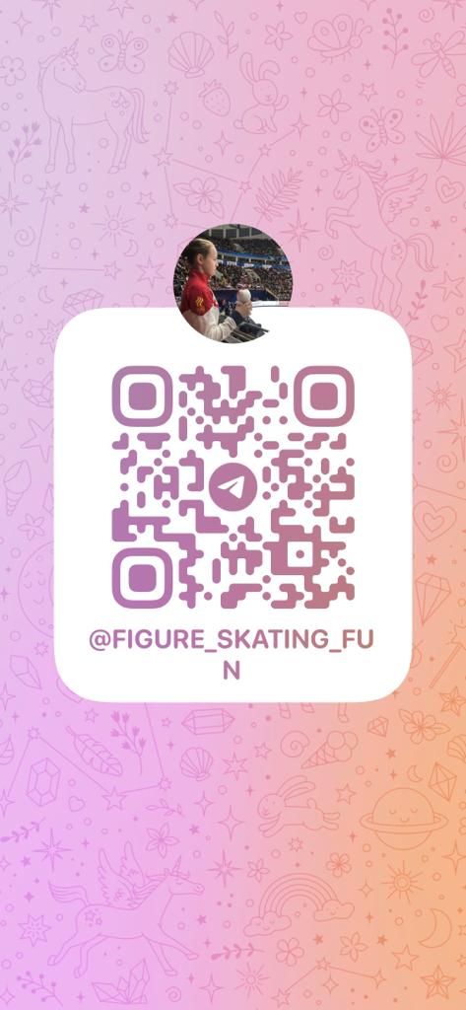
QR-код Telegram-канала @figure_skating_fun

QR-код YouTube-канала
«Пылающий лед»
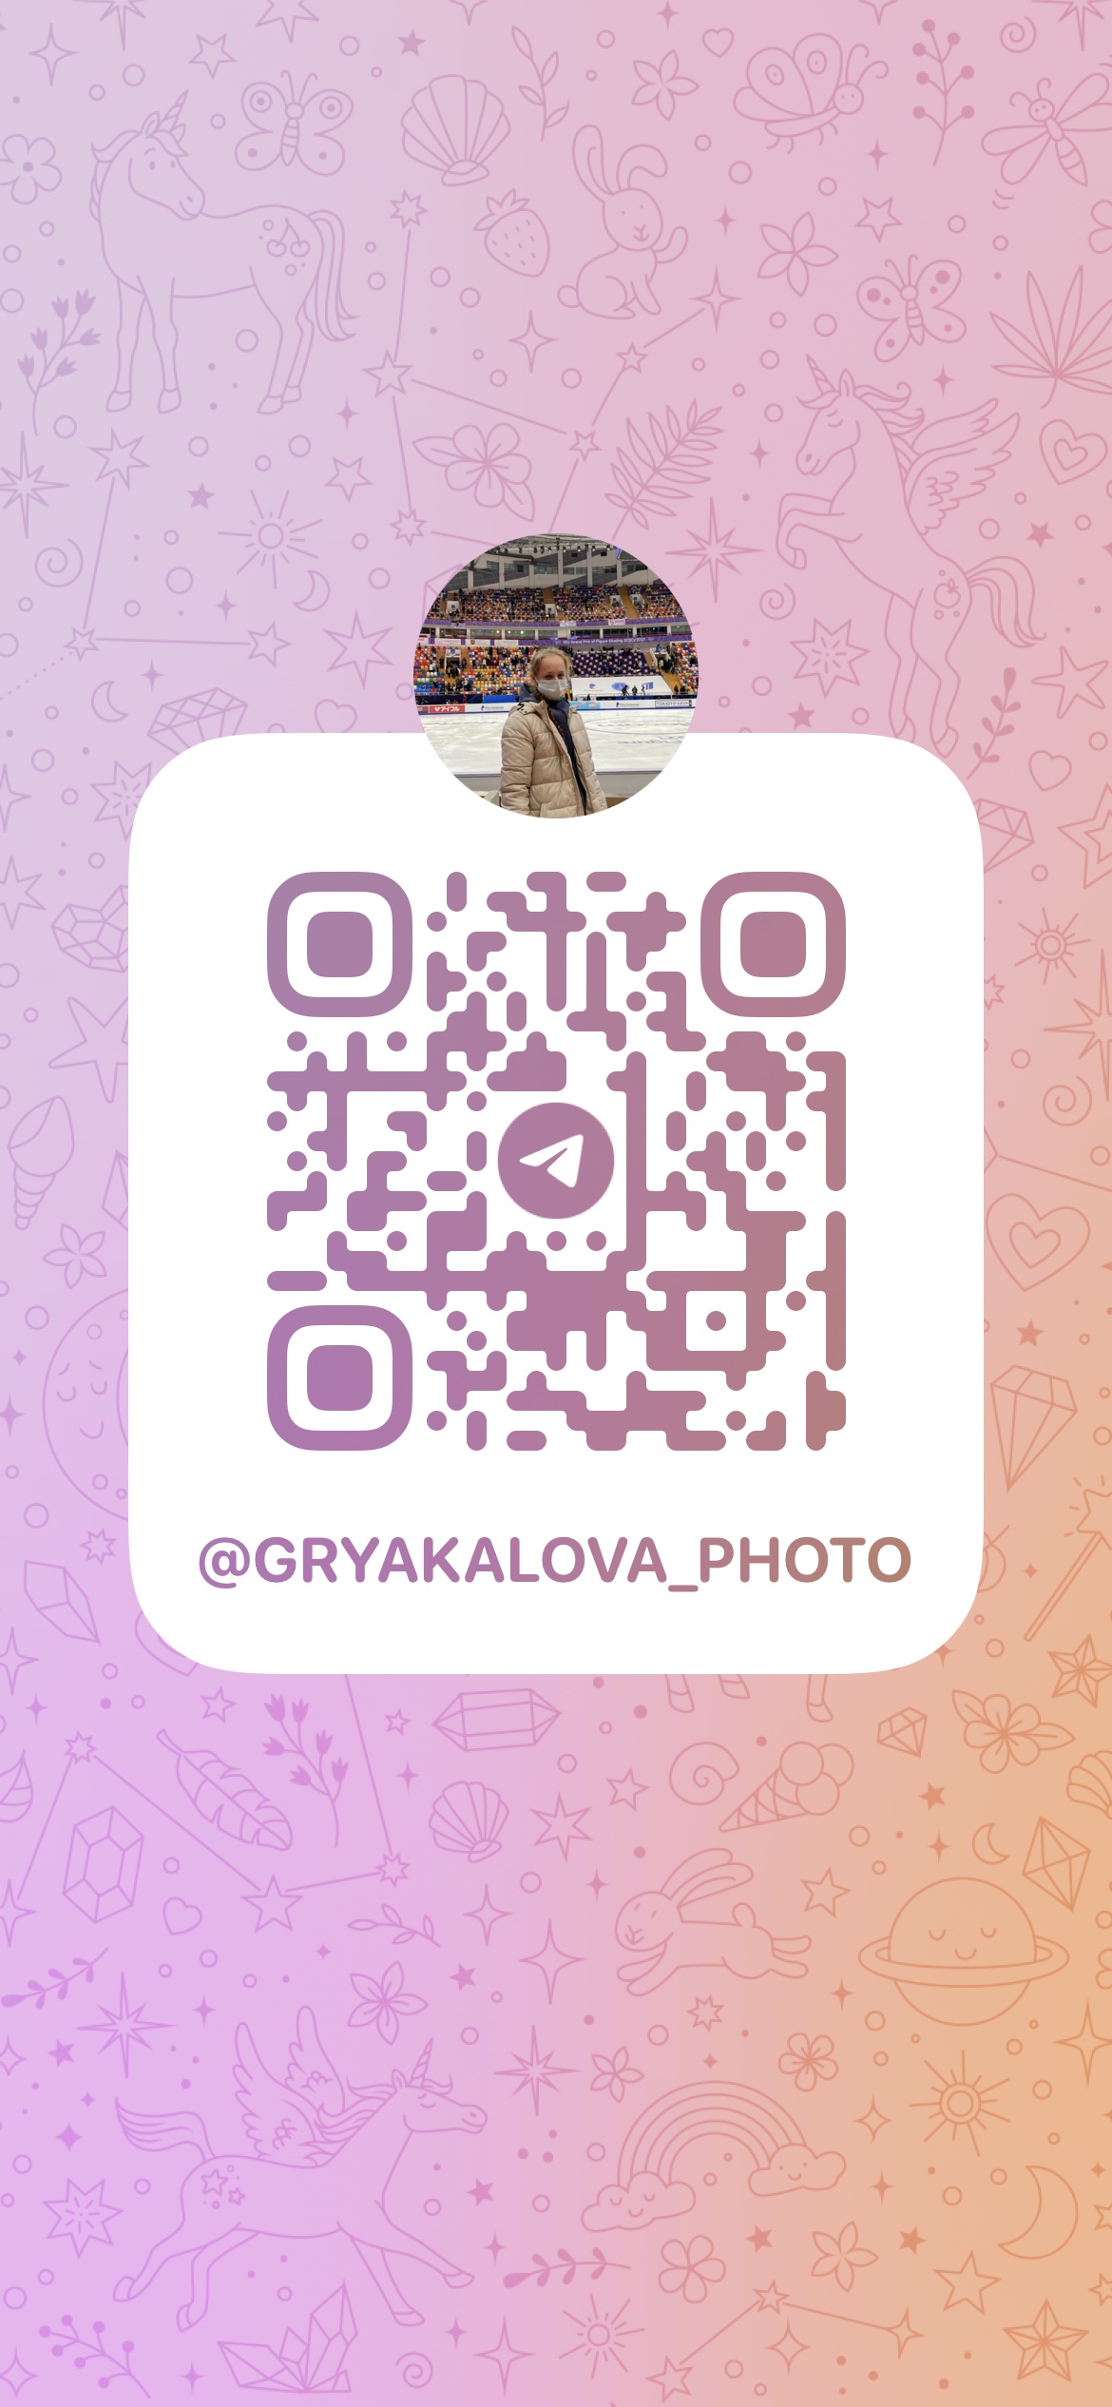

QR-код Telegram-канала
@gryakalova_photo

QR-код итогового медиапродукта (видеоролик в облачном хранилище «Яндекс.Диск»)

